**Платформы-подборщики SWA PICK 340/430**

Раздельный способ уборки зерновых, зернобобовых и крупяных культур в различных регионах справедливо считают наиболее рациональным, поскольку он позволяет учитывать природно-климатические особенности и помогает сократить затраты на послеуборочную обработку продукции. Платформа-подборщик SWA PICK обладает удобной системой регулировок, которая дает возможность настроить агрегат в соответствии с условиями сбора урожая с максимальным сокращением потерь.

Останавливая свой выбор на моделях с шириной захвата 3,4 и 4,3 метра, вы можете подобрать оптимальный вариант с учетом урожайности полей и производительности комбайна. Платформа-подборщик SWA PICK агрегатируется практически со всеми зерноуборочными комбайнами, применяемыми на территории РФ.

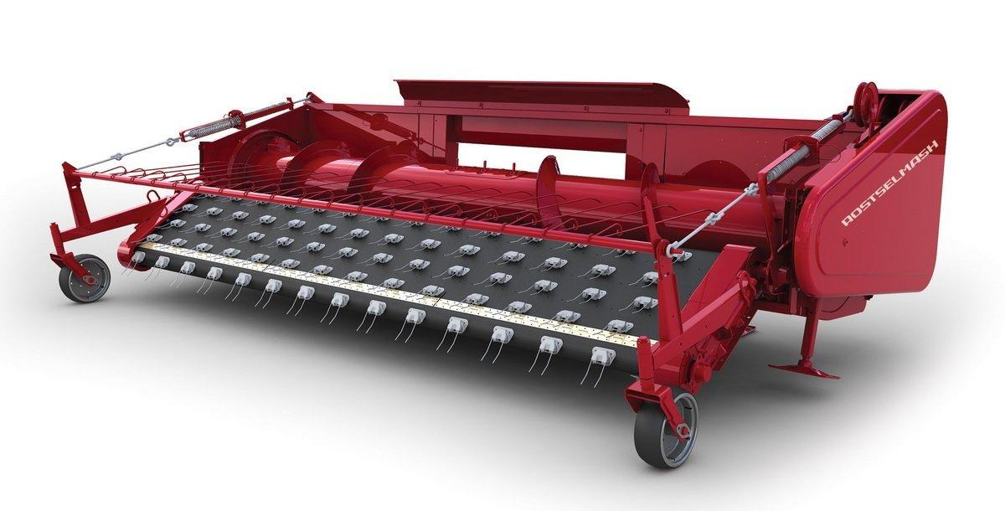

**Качественные преимущества платформ-подборщиков SWA PICK**

|  |  |
| --- | --- |
|  | **Оптимальное сочетание механизмов**  В состав подборщика входит полотняный прорезиненный транспортер, нормализатор с механическим управлением и система копирования рельефа поля. Взаимодействие всех этих элементов обеспечивает качественный технологический процесс уборки различных сельскохозяйственных культур |
|  | **Система защиты от перегрузок**    Специальная маятниковая система крепления контрпривода подборщика обеспечивает защиту механизмов от перегрузок |
|  | **Стальные пальцы**    Применение металлических пальцев на подборщике позволяет выполнять подбор валков любой культуры, в том числе, слежавшиеся или проросшие валки. |
|  | **Пластиковые пальцы**    Применение пластиковых пальцев позволяет выполнять чистый подбор на полях загрязненных камнями или мелким древесным мусором. Например, при обходе периметра поля около посадок пластиковые пальцы огибаются и просто не подхватывают посторонние предметы |
|  | **Снижение потерь**    Применение единой широкой ленты на подборщике позволяет снизить потери зерна от осыпания при подборе валков. Особенно это актуально в случае пересыхания или периодического увлажнения валков из-за неустойчивых погодных условий в регионе. |
|  | **Транспортер**    Более 200 пальцев транспортера качественно собирают урожай, практически без потерь |
|  | **Шарнирная подвеска**  Шарнирная подвеска транспортера к платформе обеспечивает копирование рельефа почвы в продольном и поперечном направлениях |
|  | **Универсальность**  В зависимости от модификации комбайна можно выбрать один из видов привода подборщика: с помощью к клиноременной передачи от приводного вала комбайна или с помощью гидромотора |

|  |  |  |
| --- | --- | --- |
| **Технические характеристики** | | |
| Модель | ПП-34Х* | ПП-43Х* |
| Вес подборщика, кг  с металлическими пальцами  с пластиковыми пальцами | 816±36  761±36 | 926±36  871±36 |
| Рабочая скорость, км/ч (не более) | 12 | 15 |
| Ширина захвата конструкционная, мм | 3400 | 4300 |
| Потери при подборе, % | | |
| зерновых колосовых | 0,5 | |
| риса и бобовых культур | 1,0 | |
| Регулировка частоты вращения ведущего вала подборщика | с помощью вариатора/ с помощью гидромотора | |
| Шнек | с пальчиковым механизмом и спиралями правой и левой навивки | |
| Привод | шнека цепной от контрпривода наклонной камеры | |
| Частота вращения шнека, об/мин | 190 | |

**\*-Х - модификации**